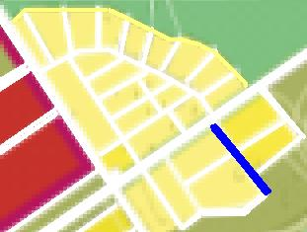
Университетский городок на Древлянке
Синим цветом обозначена новая улица.
(Фрагмент Генерального плана города Петрозаводска)

